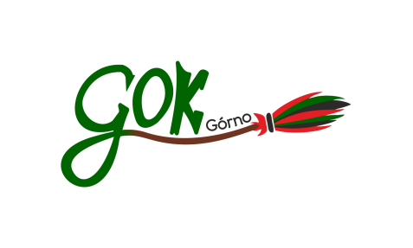
Regulamin konkursu „Smaki Wielkanocne” podczas imprezy
„Kiermasz Wielkanocny” dnia 09.04.2022 r.

- Impreza organizowana jest na terenie Targu Górno, dnia 09.04.2022 r.
- W konkursie może wziąć udział każdy, kto wypełni formularz zgłoszeniowy i doręczy go do GOK w Górnie, pocztą, osobiście lub mailowo:
Górno, ul. św. Floriana 4, 26-008 Górno lub prześle na maila gok@gorno.pl do 07.04.2022.
- Uczestnik może zgłosić tylko 1 potrawę konkursową, którymi mogą być przystawka lub danie główne przygotowane w 5 małych porcjach dla oceny jury oraz niewielka ilość do degustacji dla zgromadzonych.
- Liczy się kreatywność wykorzystania jajka i oryginalność podania.
- Liczba uczestników jest ograniczona. Liczy się kolejność zgłoszeń.
- Przewiduje się nagrodę dla podmiotu, który przygotuje najsmaczniejszą potrawę. Oceny dokona powołane Jury powołane przez Organizatora.
- Ogłoszenie wyników konkursu nastąpi w dniu imprezy o godzinie 13.30. Uczestnicy są proszeni o pozostanie na terenie Kiermaszu do rozstrzygnięcia konkursu, odbioru i potwierdzenia nagród.
- Uczestnicy we własnym zakresie dostarczają potrawy do miejsca organizacji konkursu, samodzielnie wykonują dekorację potraw oraz przygotowując sposób jej podania na potrzeby oceny przez Jury konkursu.
- Po zgłoszeniu się do konkursu kulinarnego „Smaki Wielkanocne” podmiotowi jest przyznawane stoisko wystawowe (stolik i dwie ławki na stałe przytwierdzone do podłoża, dostęp do prądu).
- Organizator nie zapewnia podmiotom namiotów, krzeseł, stołów rozkładanych.
- Prosimy o zapoznanie się z regulaminem imprezy plenerowej stanowiący osobny dokument.
- Postanowienia końcowe - regulamin jest dostępny dla wszystkich uczestników Konkursu i jest udostępniony na stronie www.gokgorno.pl,
- organizator nie ponosi odpowiedzialności za nieprawidłowe wpisanie danych przez
uczestników konkursu

